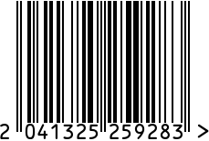
Сахарница латунная
Артикул: 8804421-RuZons

Вес (г): 457
Габариты (ДхШхВ, см): 10,5х10,5х13,5
Состав: латунь, металл, перламутр
Цвет: золотистый/перламутровый
Страна: Индия
Продавец: ООО «РУЗОНС»
Адрес: г.Москва, ВН.ТЕР.Г.,
Муниципальный
округ Обручевский,

пр-кт Ленинский, д.111, к.1

Сахарница латунная
Артикул: 8804421-RuZons
Вес (г): 457
Габариты (ДхШхВ, см): 10,5х10,5х13,5
Состав: латунь, металл, перламутр
Цвет: золотистый/перламутровый
Страна: Индия
Продавец: ООО «РУЗОНС»
Адрес: г.Москва, ВН.ТЕР.Г.,
Муниципальный
округ Обручевский,
пр-кт Ленинский, д.111, к.1

